Yazılım Mühendisliğinde Güncel Konular Proje Raporu-3

Elde ettiğim AQI (Air Quality Index) verilerini görselleştirdim. DecisionTreeClassifier, SVC, RandomForestClassifier, LogisticRegression, KNeighborsClassifier ve LinearRegression kullanarak en iyi başarım oranı verene göre tahmin grafiği oluşturdum. Linear Regression ile %98 oranında başarı yakaladım. Bu verileri bir sonraki hafta Android Retrofit API kullanarak mobil üzerinde gösterilmesi işlemini yapacağım. Kodlar ve grafikleri github üzerinden bulabilirsiniz.

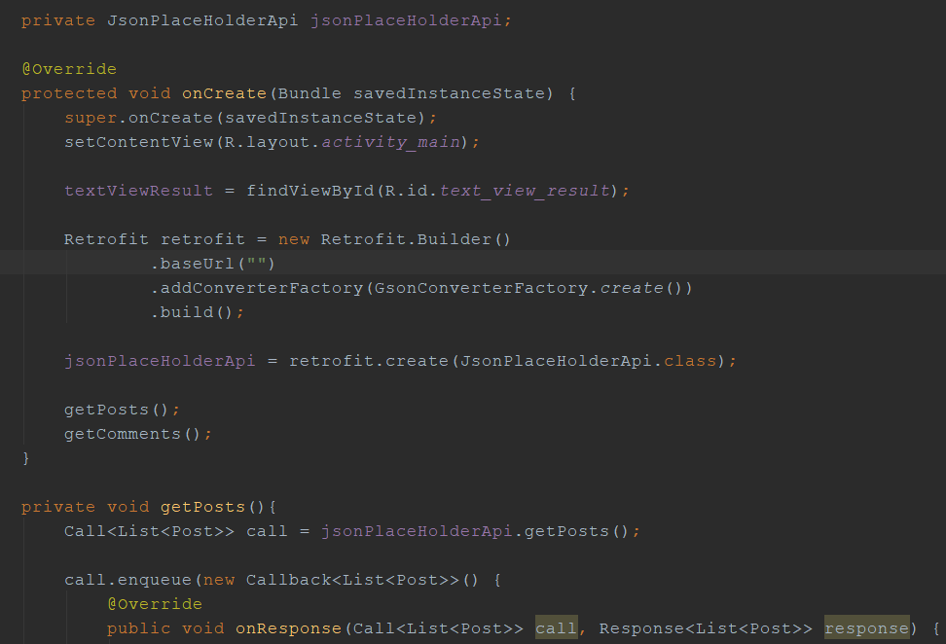

Retrofit API kullanımı üzerinde çalışmaktayım.

16541015

Enes Serkan UZUN